商品使用指南
一、【进入管理控制台】
下单之后自动跳转到进入管理控制台界面，点击进入管理控制台。
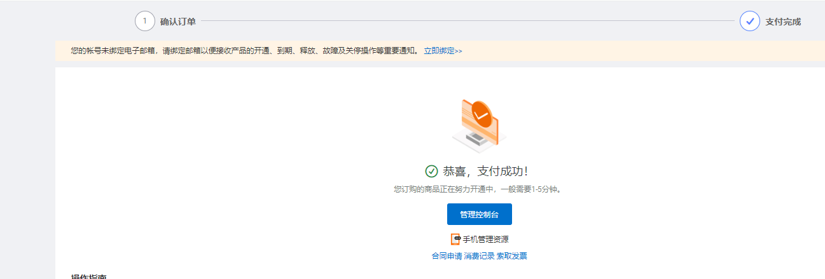

二、【前往交付中心】
找到对应的下单的产品，点击进入交付中心。

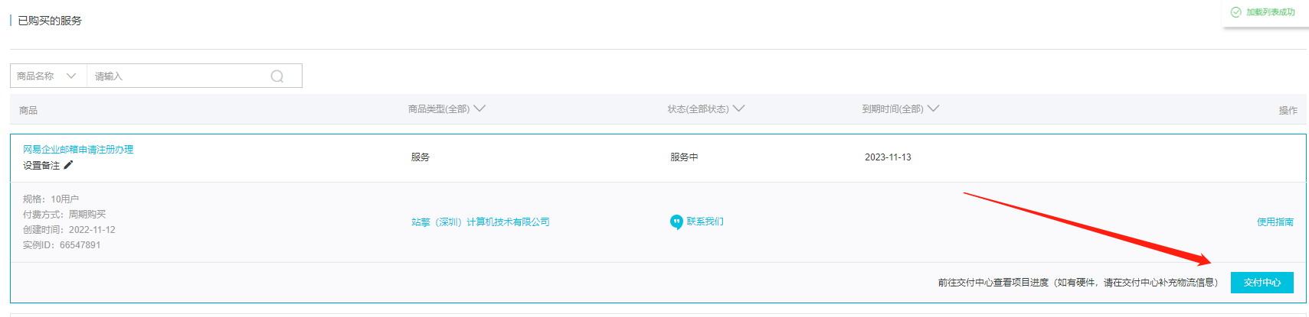
三、【服务完成】
服务商完成本次服务后，点击确认完成。

